**毕业论文**

**基于 SSM 框架的网上商城系统**

专业：软件工程

班级：软件11805班

学号：1804240209

姓名：潘庆仁

武汉纺织大学

计算机与人工智能学院

2021年7月

摘 要

如今物质生活的发展人们越来越注重获取更舒适，购物一直是人们追求物质生活的一种手段，并且当今随着互联网技术的快速发展和各网上销售平台的成功先例，使得信息化管理越来越受各行各业青睐。如果网上购物平台能加强在线商品的进销和销售管理，一定能大大提高产业自身竞争力和市场份额，优化技术支撑环境。当下商城设计最典型的模式之一就是B/S架构，一方面可以为用户提供网上购物平台，另一方面为管理员或者商户提供高效的管理系统。本文就是依靠其设计及思想，由SSM(Spring+ SpringMVC+MyBatis)结构实现的在线商城系统，实现了关于在线商城系统的前台用户功能和后台管理员管理功能。本系统的开发和实现，满足了商城服装的管理要求和顾客购买需求。该系统的设计以及开发成本较低，经过测试可以表明，功能基本完善，稳定性较好。

本项目前后端分离，具有较高管理性，实用性。基于Spring Boot2.X及相关技术栈开发。前台商城系统包含首页门户、商品分类、新品上线、首页轮播、商品推荐、商品搜索、商品展示、购物车、订单结算、订单流程、个人订单管理、会员中心、帮助中心等模块。后台管理系统包含数据面板、轮播图管理、商品管理、订单管理、会员管理、分类管理、设置等模块。

本项目涉及多项技术，是一个Spring Boot技术栈的综合实践项目。对于目前主流的技术都有所涉及。下面本论文将从开发背景，开发环境与技术，功能实现等方面进行说明。

关键词：B/S ；网上购物； Java ； SSM 框架；MySQL

ABSTRACT

Nowadays, with the development of material life, people pay more and more attention to getting more comfortable. Shopping has always been a means for people to pursue material life. And today, with the rapid development of Internet technology and the successful precedent of online sales platforms, information management is increasingly favored by all walks of life. If the online shopping platform can strengthen the online commodity sales and sales management, it will certainly greatly improve the industry's own competitiveness and market share, and optimize the technical support environment. One of the most typical patterns in current mall design is B/S architecture. On the one hand, it can provide an online shopping platform for users, and on the other hand, it can provide an efficient management system for administrators or merchants. This article is to rely on its design and thought, by the SSM(Spring+ SpringMVC+MyBatis) structure of the online mall system to achieve the foreground user function and background administrator management function of the online mall system. The development and realization of this system satisfies the management requirements of clothing stores and the purchase needs of customers. The design and development cost of the system is low. The test shows that the function is basically perfect and the stability is good.

The project is separated from the front end, which has high management and practicability. Based on Spring Boot2.x and related technology stack development. Front mall system includes home page portal, commodity classification, new product online, home page rotation, commodity recommendation, commodity search, commodity display, shopping cart, order settlement, order process, individual order management, member center, help center and other modules. The background management system includes data panel, round broadcast diagram management, commodity management, order management, member management, classification management, setting and other modules.

This project involves a number of technologies. It is a comprehensive practice project of Spring Boot technology stack. For the current mainstream technology has been involved. The following paper will be from the development background, development environment and technology, functional implementation and other aspects of the description.

### **Keywords：**B/S; online shopping; JAVA; SSM framework; MYSQL

目录

1 引言 5

1.1 电商系统开发背景 5

1.2 电商业发展状况 6

1.3 系统开发的目的与意义 7

2 系统技术概括 8

2.1 系统前端技术概括 8

2.1.1Bootstrap 框架 8

2.1.2Jquery 及 Ajax 9

2.2 系统后端技术概括 10

2.2.1 MySQL 数据库 10

2.2.2 Tomcat 服务器 11

2.2.3 MVC 设计模式 12

2.2.4 Spring 框架 13

2.2.5 SpringMVC 框架 13

2.2.6 MyBatis 框架 14

3 系统分析与设计 15

3.1 电商系统概述 15

3.2 电商系统需求分析 15

3.2.1 消费者需求分析 15

3.2.2管理员需求分析 16

3.3 系统设计 16

3.3.1 数据库设计 16

3.3.2 商家消费者功能设计 20

4.1系统实现 22

4.4.1数据库实现 22

4.2消费者功能实现 25

4.3商家功能实现........................................ 32

5 总结与展望 33

# 引言

## 电商系统开发背景

随着我国经济的快速发展，绝大多数人开始追求良好的物质生活，其中购物成为受众最广的方式之一，大多数年轻人，中年人在购物中都能获得愉悦与放松，所以参与到购物这一活动的人数群体十分庞大。而对于传统购物行业，实体店总有空间上的限制，恶劣天气，交通问题，房租增幅。可以说实体店的经营有很多不确定的因素，它更容易受到外界因素的影响。所以，电子商务便出现了。

电子商务对于人们来说最直观的业务就是网上购物。对于消费者，节省了出门花在交通上的时间，更加方便便利，对于开店者，电商平台更容易管理经营，所需成本较小，需要的人力物力也响应减少，商品的推广范围也更加广阔，从当初的某个城市到全国乃至全世界。

如今，已经有很多优秀的电商平台，借鉴前人的经验能更好的解决开发中出现的问题。而且如今已经有众多电商平台的情况下，这部分市场仍有巨大的潜能。通过个性化的开发，能够在众多产品中脱颖而出。

本项目运用了目前较为流行的框架，正是学习了很多前人的经验，让购物者在使用过程中给予最佳体验，让经营者在经营过程中更加省心。

## 电商业发展状况

1.内容越来越丰富，功能越来越完善

一开始只是小商品可以通过电子商务交换，后来发展到品牌商品也可以通过电子商务买卖，现在连房子都可以网购了。电子商务已经切近了我们生活的点点滴滴，这其中离不开科学技术的发展。比如冷冻食品可以通过电子商务送到我们家中，靠的就是冷链技术的成熟。比如去年才上市的云买房依靠的也会AI技术的成熟。现在，电子商务可以买卖的东西品种越来越多，电子商务不仅仅是消费还能交流能形成一个社群。

2.运营模式多样化

以前电子商务借助的多是商城的形式，后来出现了微信，出现了小程序，现在又出来了直播。电子商务在不断发展，新鲜的食物层出不穷，运营方式也都是我们之前没有见过的。时代在进步，电子商务也越来越好了。

3.和搜索引擎结合将更紧密

现在电子商务做的人也越来越多，平台也越来越多。我们已经不是没有信息的年代了，而是信息太多无法筛选的时代了。所以在未来，搜索引擎将发挥更大的作用，关键词的使用将会使得我们找寻东西更加得心应手。

4.智能化

这点现在就已经体现出来了。云导购，AI试装之类的对于女生来说一点都不陌生吧。当我们想买化妆品或者衣服的时候，但是又不想或者不方面一个个的试用，AI技术就帮助我们完成了这一心愿。未来还会出现更多智能化的融合，我相信。

5.规范化

现在电商法规就已经出台了，但是随着电商的进一步完善，法规也会进一步完善。别看现在电商很多卖假货的，但是国家政策支持下，以后的电子商务市场将会更加规范、法制、公平。

6.区域化

这点在本地生活导购类的网站上体现的比较明显，比如美团就在这块做的不错。美食、生活服务、医疗等等，只需要一个定位，就可以轻松切换到你所在的城市，如此达到更好的服务。对于出差旅行来说实在是不可多得的神器。

7.国际化

一方面电子商务需要满足国民的要求，另一方面电子商务需要满足全世界人们的要求。我们民族企业想要走到国外去，国外企业想要入驻国内市场，靠的是什么？电子商务，毕竟线下店铺开业还需要考虑诸多因素。而电子商务平台的发展，让只要有网络的民众都能买到全世界的物品。

8.带动上下游发展

电子商务有关的上下游企业，比如物流、包装、结算等等行业都将受到影响，得到更加长远的发展。而他们的发展也将推动着电子商务更快更好的发展。比如现在出现的社区团购做的就是买菜的生意，以前都是由超市、菜场把持，现在互联网巨头们利用各自方便的物流资源、供应链资源在抢占线上买菜这一市场。

9.分工化

电子商务这么广泛，一家企业是不可能全部做完的。支付结算业务、物流、供应链都需要有专门的公司去做，如此才能让市场进入到一个良心循环过程中。

## 系统开发的目的与意义

电子商务系统开发提供企业与潜在客户和访问互联网的访客建立起联系，创造一个良好的在线销售服务平台，它让您可以在一个宽广的范围里轻松地在线展示。毫无疑问，电子商务解决方案变得越来越关键，甚至是至关重要。

每天都有很多个电子商务系统和应用程序被创建出来。这些应用程序足以满足各种业务的需求。为了在当今商业时代的极端竞争中生存，您需要高效的电子商务设计。在电子商务系统开发的帮助下为您的网站收费，实现高销售和营业收入。

# 系统技术概括

## 系统前端技术概括

### 2.1.1Bootstrap 框架

Bootstrap 是基于 HTML、CSS、[JavaScript](https://baike.baidu.com/item/JavaScript/321142) 开发的简洁、直观、强悍的[前端](https://baike.baidu.com/item/%E5%89%8D%E7%AB%AF/5956545)开发框架，使用该框架使得 Web 开发更加快捷。它提供了优雅的 HTML 和由动态 CSS 语言 [Less](https://baike.baidu.com/item/Less) 写成的 CSS 规范[3]。

Bootstrap 框架拥有以下特色系统：

* + - 1. 栅格系统

栅格系统将网页内容以固定大小单元格分隔开来，使用者通过设置容纳标签的单元格的数量，就可以调整该标签的大小和大概位置，达到页面整体布局的效果。而且 Bootstrap 中的栅格系统还根据浏览器窗口大小设定了不同的单元格单位，同时使用多个单元格可以使网页随着窗口的大小动态改变，达到流式布局的目的。

* + - 1. 预设定 HTML 组件

Bootstrap 框架拥有预先设定完成的组件。在不使用框架的情况下，HTML 初始设定的按钮、表格等组件十分单调，没有较好的感官效果，需要开发者自己为其添加 CSS 样式表，十分麻烦。而 Bootstrap 内设的按钮、表格已经事先改变了CSS 属性，看起来更加美观，还设定有不同的类别供用户选择，如按钮的颜色、表格的边框等等。开发者只需改变标签的 class 属性就可以进行设置，十分方便。

* + - 1. 特殊组件

Bootstrap 为用户设定了常用的具有特殊作用的组件，如下拉菜单，导航栏， 模态框及轮播图等。这些组件效果原本要通过 HTML，CSS，[JavaScript](https://baike.baidu.com/item/JavaScript/321142) 实现起来非常麻烦，而使用 Bootstrap 框架后仅需引用，改变部分属性就可以按 Bootstrap 预设定的 Jquery 插件实现期望的效果，极大地减少了开发者的开发量，加快了开发速度。

通过 Bootstrap 框架和 CSS，[JavaScript](https://baike.baidu.com/item/JavaScript/321142) 的组合使用，可以在确保美观的同时又节约开发的时间，对于一些轻量级的前端开发来说是十分推荐的选择。

### 2.1.2Jquery 及 Ajax

Jquery 是一个快速、简洁的 JavaScript 框架，其倡导写更少的代码，做更多的事情。它封装 JavaScript 常用的功能代码，提供一种简便的 JavaScript 设计模式，优化 HTML 文档操作、事件处理、动画设计和 Ajax 交互[4]。

Jquery 的核心特性可以总结为：具有独特的链式语法和短小清晰的多功能接口；具有高效灵活的 CSS 选择器，并且可对 CSS 选择器进行扩展；拥有便捷的插件扩展机制和丰富的插件。

一般而言，选择使用 Jquery 是因为它的以下特点：

1. 更方便的选择器

Jquery 的选择机制构建于 CSS 的选择器，它提供了快速查询 DOM 文档中元素的能力，而且大大强化了 JavaScript 中获取页面元素的方式。相比于原本的选择器，Jquery 使用更少的语句即能达到相同的效果，同时选择的精度也要更高。

1. 提供页面动态效果

Jquery 中内置了一系列的动画效果，比如淡入淡出、元素移除等动态特效。这些特效增强了用户在浏览网页时的体验感，许多的网站都有使用。

1. 创建 Ajax 无刷新网页

Ajax 是异步的 JavaScript 和 XML 的简称，可以协助开发出非常灵敏无刷新的网页

1. 对 JavaScript 语言的增强

Jquery 提供了对基本 JavaScript 结构的增强，比如元素迭代和数组处理等操作。

1. 增强的事件处理

Jquery 提供了各种页面事件，它可以避免程序员在 HTML 中添加太多事件处理代码，同时它的事件处理器消除了各种浏览器兼容性问题。

Ajax 是 Jquery 框架的一部分功能简称，它在网页制作中应用广泛，其具体

功能在上面叙述 Jquery 的特点中也有提到，即可以使我们发送请求时进行异步操作，在不刷新页面的情况下对后台的处理产生响应。

不借助 Ajax 的话，我们在页面逻辑操作时，必须要进行从当前页面到控制视图层再返回当前页面的多次跳转，很影响用户的操作体验。而借助 Ajax，后端在处理请求时用户依然可以在前端页面继续进行浏览，直到响应返回前端用户再进行操作，整个过程更加连贯，用户的操作体验自然也会更好。

## 系统后端技术概括

### MySQL 数据库

数据库分为关系型数据库和非关系型数据库。

关系型数据库指的是采用了关系模型来组织数据的数据库，拥有关系，元组， 属性，域，关键字，关系模式等概念。关系型数据库比较直观，更容易被理解， 使用起来较为方便，易于维护。但关系型数据库性能欠佳，在处理大量关系复杂的数据时，效率很低。我们常用的关系型数据库有 [Oracle](https://www.oracle.com/database/index.html)，[Microsoft SQL Server](https://www.microsoft.com/en-us/sql-server/)， MySQL，[PostgreSQL](https://www.postgresql.org/)，[DB2](https://www.ibm.com/analytics/us/en/db2/)，[Microsoft Access](https://products.office.com/zh-cn/access)，[SQLite](https://www.sqlite.org/) 等[5]。

非关系数据库指的是指与关系型数据库相对的非关系型的，分布式的数据库。它以键值对存储，且结构不固定，每一个元组可以有不一样的字段，每个元组可 以根据需要增加一些自己的键值对，不局限于固定的结构。非关系型的数据库结 构简单，处理数据时可以节省一点的时间和开销。但它仅限处理一些简单的没有 复杂关联关系的数据库，不适合持久存储海量数据。由于非关系型数据库都是针 对某些特定的应用需求出现的，因此，不同非关系数据库的特长也有所不同，主 要分为以下几类：面向高性能并发读写的 key-value 数据库，主流代表为 [Redis](https://redis.io/)， [Amazon DynamoDB](https://aws.amazon.com/cn/dynamodb/) ； 面向海量数据访问的面向文档数据库， 主流代表为[MongoDB](https://www.mongodb.com/)；面向搜索数据内容的搜索引擎，主流代表为 [Splunk](https://www.splunk.com/zh-hans_cn)，[Solr](https://lucene.apache.org/solr/)；面向可扩展性的分布式数据库，主流代表为 [Cassandra](https://cassandra.apache.org/)，[HBase](https://hbase.apache.org/)[6]。

### 

MySQL 是典型的关系型数据库，它由瑞典 MySQL AB 公司开发，在被收购之后属于 [Oracle](https://baike.baidu.com/item/Oracle) 旗下产品。与其他关系型数据库相同，MySQL 将数据保存在不同的表中，确保效率并提高了灵活性。MySQL 使用 C 和 [C++](https://baike.baidu.com/item/C%2B%2B)编写，并使用了多种[编译器](https://baike.baidu.com/item/%E7%BC%96%E8%AF%91%E5%99%A8)进行测试，保证了[源代码](https://baike.baidu.com/item/%E6%BA%90%E4%BB%A3%E7%A0%81)的可移植性，使得它能够支持大多数的操作系统。

MySQL 所使用的操作语言 是用于访问[数据库](https://baike.baidu.com/item/%E6%95%B0%E6%8D%AE%E5%BA%93/103728)的最常用标准化语言 SQL 语言。由于其体积小、速度快、总体拥有成本低，尤其是[开放源码](https://baike.baidu.com/item/%E5%BC%80%E6%94%BE%E6%BA%90%E7%A0%81/7176422)这一特点，一般中小型网站的开发都选择 MySQL 作为网站数据库。虽然 MySQL 与其他的大型数据库比有所不足，但对于个人开发者，MySQL 数据库包含了个人开发所需的全部功能，并且它是免费开放的，降低了学习成本。也正是出于上述原因，我在房屋租赁系统中选择了 MySQL 数据库为项目的数据库。

### Tomcat 服务器

搭建 Web 项目，服务器是必不可少的。而 Tomcat 技术先进、性能稳定， 而且免费，是个人 JavaWeb 开发的首选。

Tomcat 服务器是一个免费的开放源代码的 Web 应用服务器，由 [Apache](https://baike.baidu.com/item/Apache/6265)、Sun 和其他一些公司及个人共同开发而成，属于轻量级应用[服务器](https://baike.baidu.com/item/%E6%9C%8D%E5%8A%A1%E5%99%A8)。它更多在中小型系统和并发访问用户不是很多的场合下被普遍使用，是开发和调试 JSP 程序的首选。在 Tomcat 配置完成后，开发者就可以在服务器上运行 JSP 页面和 Servlet。它具有处理 HTML 页面请求的功能，同时还是一个 Servlet 和 JSP 容器。

我在项目中搭建的是 Tomcat 7.0 的版本，个人使用时经过一些简单的配置配合 Idea、Eclipse 等 Java 开发软件就能较为方便地使用。

### MVC 设计模式

MVC 是软件工程中的一种架构模式，它的全称是 Model View Controller， 其实即是 Model（模型），View（视图），Controller（控制器）的组合。它将业务逻辑聚集到一个部件里面，在改进和个性化定制界面及用户交互的同时， 不需要重新编写业务逻辑。

在 Web 应用程序中，MVC 设计模式的三个部分有着各自的业务逻辑：

Model（模型层）：Model（模型）是应用程序中用于处理应用程序数据逻辑的单位对象，通常模型对象负责在数据库中存取数据。举例来说，数据库中每一个数据表都可以对应一个模型，该模型与数据表拥有相同的属性。在我们需要在该数据表中获取数据时，该模型就会被使用。

View（视图层）：View（视图）是应用程序处理数据后进行显示的部分，它提供一个可视化的部分，来较为直观的在用户数据处理完成后产生响应。

Controlle（r 控制层）：Controller(控制器)是应用程序中处理用户交互的部分。

通常控制器负责从视图读取数据，控制用户输入，并向模型发送数据。

MVC 分层有助于管理复杂的应用程序，因为您可以在一个时间内专门关注一个方面。例如，您可以在不依赖业务逻辑的情况下专注于视图设计。同时也让应用程序的测试更加容易。

MVC 分层同时也简化了分组开发。不同的开发人员可同时开发视图、控制器逻辑和业务逻辑。

我在项目中使用的 SSM 框架也是基于 MVC 设计模式的。SSM 是 Spring、SpringMVC、MyBatis 的首字母缩写，因为 SpringMVC 是 Spring 中的部分内容， 所以 SSM 框架可以说由 Spring、MyBatis 两个开源框架整合而成。SSM 框架经常作为数据源较简单的 Web 项目的框架，在下面我也将对 SSM 框架进行一个大概的描述。

### Spring 框架

Spring 框架用于简化软件开发而创建，是 JavaWeb 开发的常用框架。它的主要功能是使用 JavaBean 代替 EJB（Enterprise Java Beans 的技术简称，是之前的应用开发组件）。

在 Spring 框架之前，开发过程中编写的代码经常出现类似或者重复的情况，这导致开发过程复杂，开发效率和性能都不太理想。Spring 的出现就是为了解决早期这种应用开发的情况，它致力于提供一个以统一的、高效的方式构造整个应用，并且可以将单层框架以最佳的组合揉和在一起建立一个连贯的体系。

Spring 作为一个容器框架，其最大的两个特性是控制反转（IOC）和面向切面（AOP）。

控制反转：控制反转是 Spring 框架作为容器框架的主要特性。原本我们在Java 开发中，我们要使用对象时都需要自身创建对象再进行操作。而使用Spring 框架后，所需对象依赖的其它对象会通过被动的方式传递进来，而不是这个对象自己创建或者查找依赖对象，方便开发者使用对象的同时节省空间， 促进了松耦合。

面向切面：面向切面是[函数式编程](https://baike.baidu.com/item/%E5%87%BD%E6%95%B0%E5%BC%8F%E7%BC%96%E7%A8%8B/4035031)的一种衍生范型。利用面向切面可以对业务逻辑的各个部分进行隔离，从而使得业务逻辑各部分之间的[耦合度](https://baike.baidu.com/item/%E8%80%A6%E5%90%88%E5%BA%A6/2603938)降低， 提高程序的可重用性，同时提高了开发的效率。

在项目中使用 Spring 框架需要在项目中配置部分的配置文件，一般在项目中会配置文件搭配注解使用，简化配置并方便进行管理。

### SpringMVC 框架

SpringMVC 是 Spring 框架的后续产品，它在 SSM 框架中的主要作用作为Controller（控制器）部分处理 View（视图层）。SpringMVC 分离了控制器、模型对象、过滤器以及处理程序对象的角色，这种分离让它们更容易进行定制。

在实际的使用中，它的作用类似于 Servlet。配置文件配置完成后，创建对应的文件，并一一添加注解，通过这些注解的引用，前端的请求就能转到对应的方法进行处理。但不同的是，SpringMVC 使用注解，一个文件可以处理多个请求，在处理整个项目的请求时，更加轻松，管理起来也更加实用。

### MyBatis 框架

MyBatis 框架是基于 Java 的持久层框架，用于定制化 sql、存储过程以及高级映射。

原本在 JavaWeb 开发中需要借助 JDBC 工具实现对数据库的 sql 语句操作， 但这样设置 sql 的参数并不方便。MyBatis 消除了几乎所有的 [JDBC](https://baike.baidu.com/item/JDBC) 代码和参数的手工设置以及[结果集](https://baike.baidu.com/item/%E7%BB%93%E6%9E%9C%E9%9B%86)的检索， 使用简单的 XML 或注解用于配置和原始映射， 将接口和 Java 的模型映射成数据库中的记录。

相比传统的持久层操作，MyBatis 框架下的持久层操作更为简单易学。只需要几个 jar 包和几个配置文件将可以成功搭建出所需的环境。搭建完环境后，开发者就可以开始 sql 映射文件的编写。由于 MyBatis 把 sql 语句统一在这些 sql 映射文件中，实际操作中的编写和管理起来也更为方便。

MyBatis 框架的框架架构流程如下：

* + - 1. 加载配置：在开启项目后，服务器会读取我们实现配置的文件以便在后面进行启用。
      2. sql 解析：当前台发送请求调用了事前设定的持久层对象的方法时，会根据方法名称在 sql 映射文件中找出 ID 与之相同的部分，之后传入参数，进行解析，得到最终要执行的 sql 语句和参数。
      3. sql 执行：将之前 sql 解析得到的参数整合到 sql 语句中，然后执行 sq

语句

* + - 1. 结果映射：将操作数据库的结果按照映射的配置进行转换，可以转换成

HashMap、JavaBean 或者基本数据类型，并将最终结果返回。

# 系统分析与设计

## 电商系统概述

新蜂电商系统是基于 SSM 框架，以 Java 为主要开发语言，以 MySQL

为数据库集合 Bootstrap，Jquery 等前端框架而成的网站应用。

该系统可以为消费者与经营者一个方便快捷的平台进行交互。消费者可以在次平台上放心舒适地购物，经营者只需几步即可完成入库，出库，发布等等一系列功能。在某项交易存在疑问时，后台数据库存有次订单详细的情况，能最大限度解决买卖两家之间的问题

## 电商系统需求分析

### 消费者需求分析

消费者需求是电商系统需要解决的主要需求之一，消费者可能的需求如下：

（1）登录注册：基本上所有的网站在使用时都有登录注册功能。消费者在查看商品信息时可以不进行登录，以游客模式进行使用，只有当需要购买等相关功能时在进行登录。

（2）查看商品：消费者使用电商系统首先需要的功能即是查看商品，只有货比三家，消费者才能买到自己满意的东西。

（3）商品筛选及商品排序：消费者在浏览商品时，商品的数量过多会使得用户查看起来很不方便，所以该系统需要在查看商品页面中添加筛选功能和排序功能。用户可以以功能，用途、品牌、价格等等属性为自己筛选房源的标准，排除掉不合条件的优先级较低的商品或以这些属性来排序，让消费者只需在剩余的优先级高的商品中进行挑选，节省用户的时间。

（4）购物车：有时消费者在浏览到自己感兴趣的商品后可能不会第一时间选择购买，而是期望浏览更多的商品之后再确定心仪的商品。此时系统需要为消费者设置购物车功能，当用户将该商品添加经购物车后，可以随时进入自己的购物车查看这些收藏的商品，以避免后续需要重新从众多商品中再去找之前感兴趣的商品，导致浪费时间让消费者产生不好的使用体验。

### 3.2.2管理员需求分析

基本上所有的系统都需要管理员来对系统进行管理，对电商系统同样如此。管理员的功能需求分析如下：

1. 个人信息管理：管理员需要查看当前系统中所有的注册的用户的信息，并以实名和未实名两种类型进行区分方便后续的管理，例如当注册用户出现了违规的个人信息时管理员应该可以警告该用户甚至删除该用户的账号信 息。
2. 上架商品：对需要上架的商品上架，当系统审核了商品上架的请求后再由管理员进行决策，确定最后该商品是否上架。
3. 下架商品：对需要下架的商品进行下架，商家在下架自己的商品时需要给出自己下架商品的理由，由系统进行最后的下架商品操作。
4. 订单管理：在电商平台运营的过程中，必然会产生大量的订单，其中这些订单还包含着大量的数据。管理员需要在必要时查询订单，修改订单状态，删除或增加新的订单。

## 系统设计

### 数据库设计

数据库设计是房屋租赁系统中的重要设计部分，需要根据系统中所需的功能来设定数据库中具体的数据表数量及其属性，整个系统中的数据交互都需要借助数据库实现。

电商系统数据库总共设定了九个数据表，这些数据表的名称、作用及具体属性如下：

（1）tb_newbee_mall_admin_user 表（用户账号信息表）：

tb_newbee_mall_admin_user表记录了管理员的所有属性admin_user_id（管理员id）、login_user_name（管理员登录名称）、login_password（管理员登录密码）、nick_name（管理员显示名称）、locked（是否锁定 0未锁定 1已锁定无法登陆）。

* + - * 1. tb_newbee_mall_carousel表（轮播表）：

tb_newbee_mall_carousel表记录了轮播图的相关属性carousel_id（首页轮播图主键id）、carousel_url表（COMMENT '轮播图）、redirect_url（\'##\'' COMMENT '点击后的跳转地址(默认不跳转)）、carousel_rank（排序值(字段越大越靠前)）、is_deleted（删除标识字段(0-未删除 1-已删除)）、create_time（创建时间）、create_user（创建者id）、update_time（修改时间）、update_user（修改者id）。

（3）tb_newbee_mall_goods_category（商品类别表）：

tb_newbee_mall_goods_category记录了商品类别的相关属性category_id（分类id）、category_level（分类级别(1-一级分类 2-二级分类 3-三级分类)）、parent_id（父分类id）、category_name（分类名称）、category_rank（排序值(字段越大越靠前)）、is_deleted（删除标识字段(0-未删除 1-已删除)）、create_time（创建时间）、create_user（创建者id）、update_time（修改时间）、update_user（修改者id）。

（4）tb_newbee_mall_goods_info（商品信息表）：

tb_newbee_mall_goods_info表记录了商品的信息goods_id（商品表主键id）、goods_name（商品名）、goods_intro（商品简介）、goods_category_id（关联分类id）、goods_cover_img（商品主图）、goods_carousel（商品轮播图）、goods_detail_content（商品详情）、original_price（商品价格）、selling_price（商品实际售价）、stock_num（商品库存数量）、tag（商品标签）、goods_sell_status（商品上架状态 0-下架 1-上架）、create_time（商品添加时间）、update_user（修改者主键id）、update_time（商品修改时间）。

（5）tb_newbee_mall_index_config表：

tb_newbee_mall_index_config表记录了首页商品信息config_id（首页配置项主键id）、config_name（显示字符(配置搜索时不可为空，其他可为空)）、config_type（1-搜索框热搜 2-搜索下拉框热搜 3-(首页)热销商品 4-(首页)新品上线 5-(首页)为你推荐）、redirect_url（点击后的跳转地址(默认不跳转)）、config_rank（排序值(字段越大越靠前)）、is_deleted（删除标识字段(0-未删除 1-已删除)）、create_time（创建时间）、create_user（创建者id）、update_time（最新修改时间）、update_user（修改者id）。

（6）tb_newbee_mall_order表

tb_newbee_mall_order表记录了交易的订单order_id（订单表主键id）、order_no（订单号）、user_id（用户主键id）、total_price（订单总价）、pay_status（支付状态:0.未支付,1.支付成功,-1:支付失败）、pay_type（0.无 1.支付宝支付 2.微信支付）、pay_time（支付时间）、order_status（订单状态:0.待支付 1.已支付 2.配货完成 3:出库成功 4.交易成功 -1.手动关闭 -2.超时关闭 -3.商家关闭）、extra_info（订单body）、user_name（收货人姓名）、user_phone（收货人手机号）、user_address（收货人收货地址）、is_deleted（删除标识字段(0-未删除 1-已删除)）、create_time（创建时间）、update_time（最新修改时间）。

（7）tb_newbee_mall_order_item表

tb_newbee_mall_order_item表记录了订单概要信息order_item_id（订单关联购物项主键id）、order_id（订单主键id）、goods_id（关联商品id）、goods_name（下单时商品的名称(订单快照)）、goods_cover_img（下单时商品的主图(订单快照)）、selling_price（下单时商品的价格(订单快照)）、goods_count（数量(订单快照)）、create_time（创建时间）。

（8）tb_newbee_mall_shopping_cart_item表

tb_newbee_mall_shopping_cart_item表记录了订单的修改情况cart_item_id（购物项主键id）、user_id（用户主键id）、goods_id（关联商品id）、goods_count（数量(最大为5)）、is_deleted（删除标识字段(0-未删除 1-已删除)）、create_time（创建时间）、update_time（最新修改时间）。

（9）tb_newbee_mall_user表

tb_newbee_mall_user记录了消费者的基本信息user_id（用户主键id）、nick_name（用户昵称）、login_name（登陆名称(默认为手机号)）、password_md5（MD5加密后的密码）、introduce_sign（个性签名）、address（收货地址）、is_deleted（注销标识字段(0-正常 1-已注销)）、locked_flag（锁定标识字段(0-未锁定 1-已锁定)）、create_time（注册时间）。

3.3.2消费者功能设计

消费者可直接登录网站并浏览，一开始并不需要登录账号，如果需要购买或添加购物车操作时需要登录账号

图3.3.1

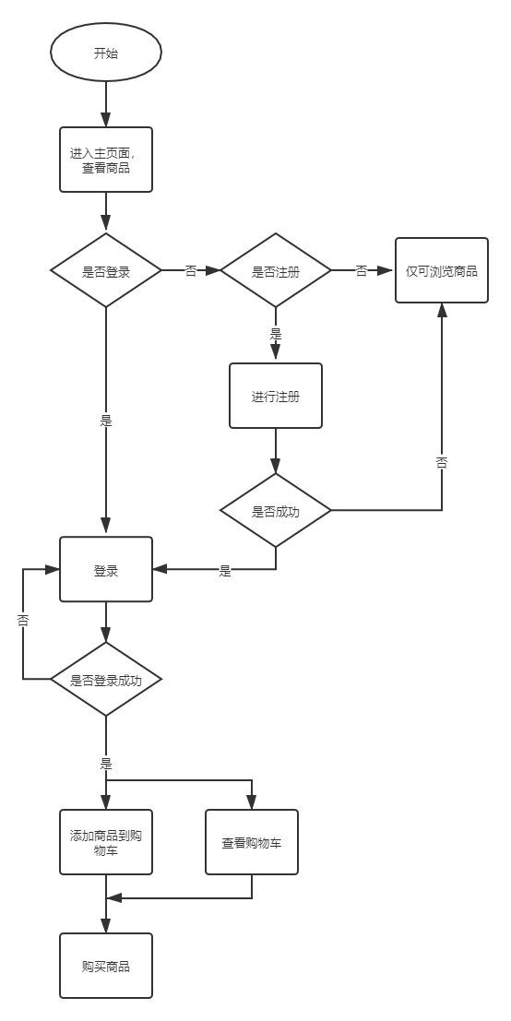

图 3.3.1 消费者功能设计流程图

首先系统设定用户在未进行登录时仍然可以以游客模式在主页面查看商品

信息，而当用户想要购买商品或想要使用个人购物车的功能时则必须进行登录操作。

进行登录操作时，首先用户需要之前在电商系统进行过注册操作。初次注册时需要用户输入自己的电话或邮箱及之后登录所用的密码再进行确认，进行注册后才可以使用登录操作。而用户在注册拥有账号之后，在登录页面输入电话号码、预设的登录密码及验证码即可以进行登录操作。

用户在登录之后，可以继续查看浏览商品信息，但此时用户可以将商品添加到自己的购物车里。租客还可以使用购物车功能对自己选择的商品进行管理。个人主页的个人信息页面会显示用户注册时所输入的信息，另外用户还可以在个人主页更改自己的用户名，密码，个性签名等。

### 商家功能设计

商家可以登录管理系统，对自己的店铺进行管理，可以上架或下架商品。可以对会员管理，对订单管理。

图3.3.2

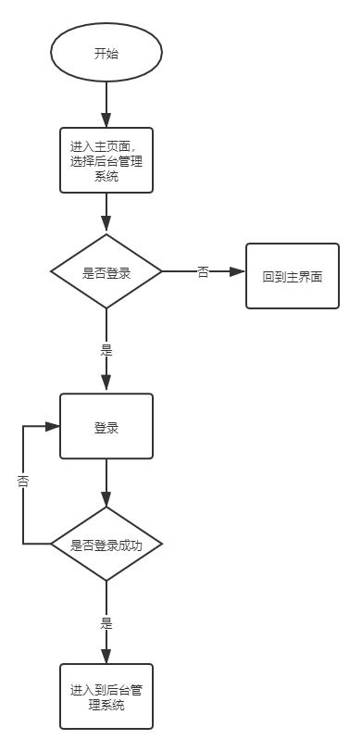

图 3.3.2 商家功能设计流程图

商家成功登录后端管理系统后，可以对商品，分类，会员，订单进行管理。还可以更改主页的轮播图，热销商品，新品上线，为你推荐等功能。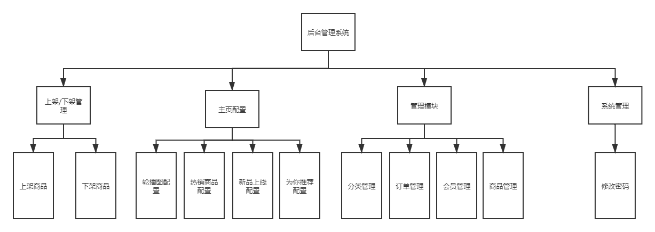

商家登录到后端管理系统后，可以对自己的商品进行上架或下架操作。进入到主页配置后，可以对轮播图进行配置，可以对热销商品进行配置，可以对新品上线进行配置，可以为你推荐配置，能够更好地展示商家的商品。另外可以对商品分类进行管理，对订单的状态进行管理，例如是否发货，是否到货，以及售后等一系列操作。而且还可以对会员进行管理，对会员禁用或解除，最后还可以对商品进行管理。此外商家可以修改自己的登录密码。

# 4.1系统实现

## 4.4.1数据库实现

在确定了数据库的设计方案后，可以实际开始创建数据库。数据库的创建有两种方式，一种是不借助数据库工具直接调用控制台输入 sql 语句创建数据库， 一种是借助数据库工具使用可视化页面创建数据库。这里为了后续方便操作使用的是 Navicat 数据库工具。具体的操作图如下：

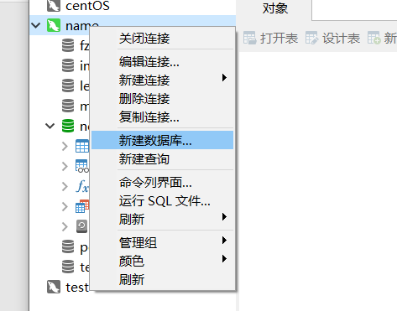

图 4.1.1 创建数据库操作图

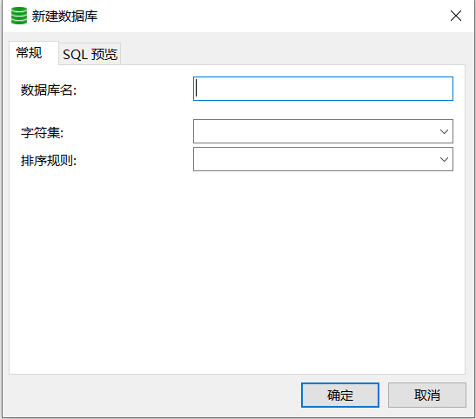

图 4.1.2 创建数据库操作图

在输入了数据库的名称、字符集、排序规则后数据库即可创建完成， 也可以使用 sql 语句‘create database 数据库名’创建数据库。

数据库创建完成后，接下来就是创建数据表的操作。创建数据表继续可以用数据库工具 Navicat 来实现。

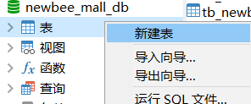

### 图 4.1.3 创建数据表操作图

### 点击新建表按钮，补充完成字段后即可完成数据表的创建。

### 

### 图 4.1.4 创建数据表操作图

同样也可以使用 sql 语句（以下方为例）

‘CREATE table User(id int auto_increment,name VARCHAR(20), password VARCHAR(20),PRIMARY KEY(id)); ’完成数据表的创建。

注意要先启用该数据库才能进行创建数据表操作。所有的数据表创建完成后效果如下：

### 

图 4.1.5 系统数据表

通过对这些数据表的修改，整个房屋租赁系统的数据控制得以实现。

## 4.2消费者功能实现

买家，卖家的功能实现采用了 MVC 设计模式，都是在 SSM 框架的帮助下完成这些功能。

大体的功能实现思路按照以下步骤：

* + 1. 完成 Model 层，由预先设计的数据库创建对应的模型。
    2. 编写MyBatis 的配置文件及其调用的接口，编写之后要使用的 sql 语句。
    3. 完成 View 层，编写前端页面，为对应的按钮设置向后端的请求操作。
    4. 完成 Controller 层，处理前端传过来的请求，获取前端传过来的数据并根据需求调用实现写好的 sql 语句。

系统按照消费者功能设计图来一一实现消费者功能，具体的实现图如下：

1. 登录页面功能实现：

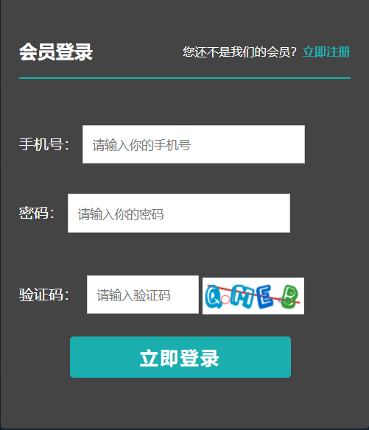

图 4.2.1 系统登录页面

已经注册的用户输入手机号码、密码、验证码后即可进行登录，未注册的用户可以点击上方的注册按钮，这样就会跳转到注册页面。

1. 注册页面功能实现：

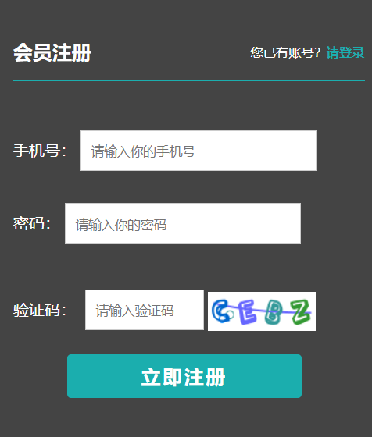

图 4.2.2 系统注册页面

用户输入手机号码、登录密码进行确认并且使用的电话号码及登录密码符合规则后可以完成注册，如果输入的电话号码、登录密码不符合规则，系统会给与提示告诉用户当前输入的信息不符合规则不能完成注册。错误的注册演示：



图 4.2.3 系统错误的注册演示

1. 系统主页面显示

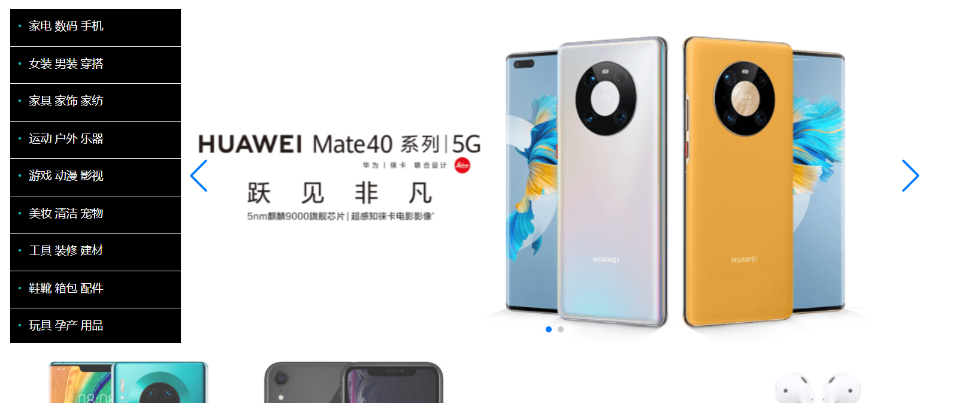

图 4.2.4 系统主页房源显示

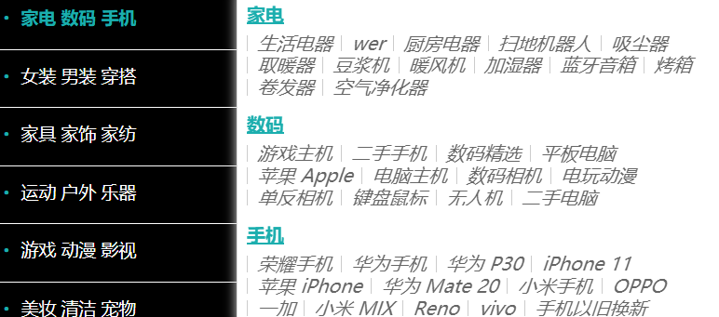近期推荐或热门的商品会显示在主页上，轮播图上的商品为主打商品。轮播图左侧显示分类，点击即可直接进入该分类项目。

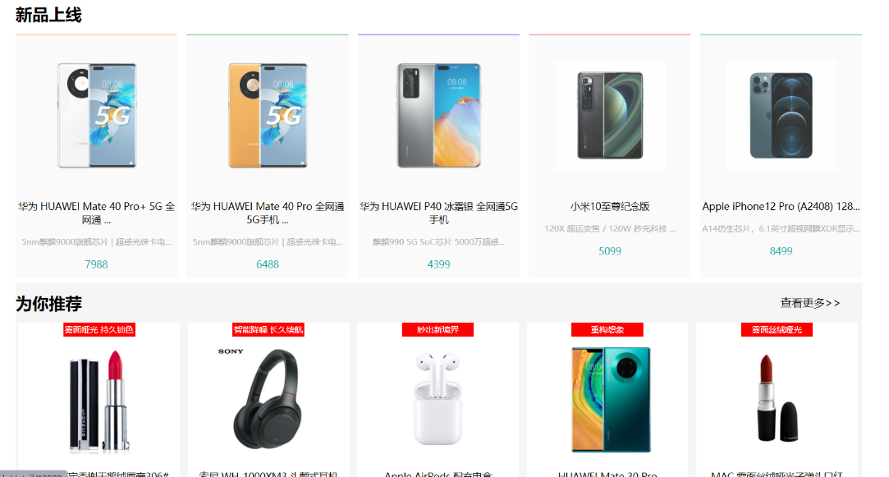图 4.2.5 主页分类系统

图 4.2.6 新品上线及为你推荐

1. 商品详情页面：

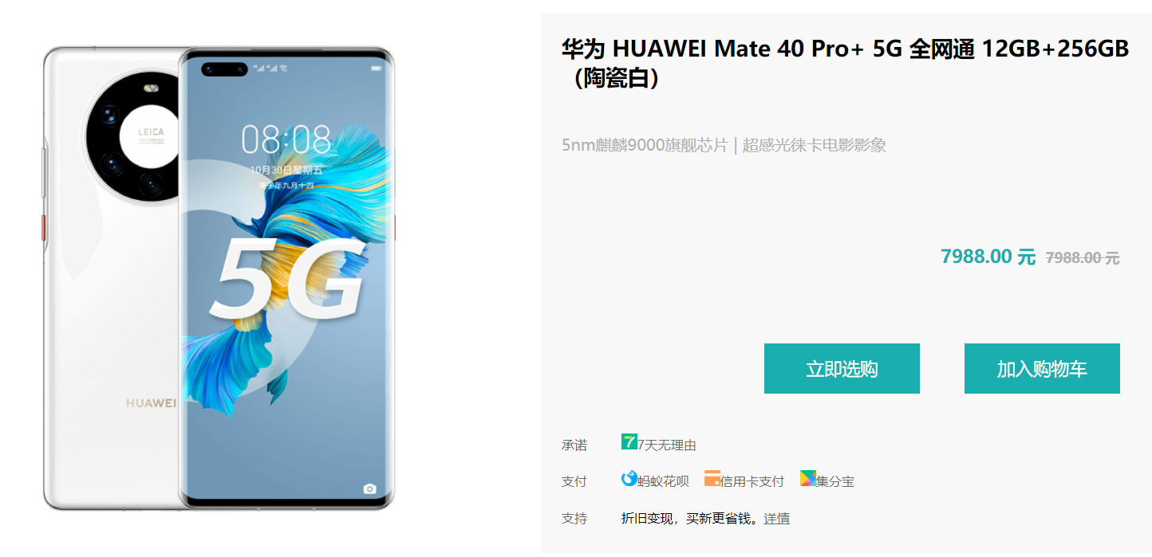图 4.2.7 商品详情页面

在商品页面下滑可看到更多商品内容，点击立即选购即可进入购买界面，点击加入购物车即可将此商品收藏至购物车。

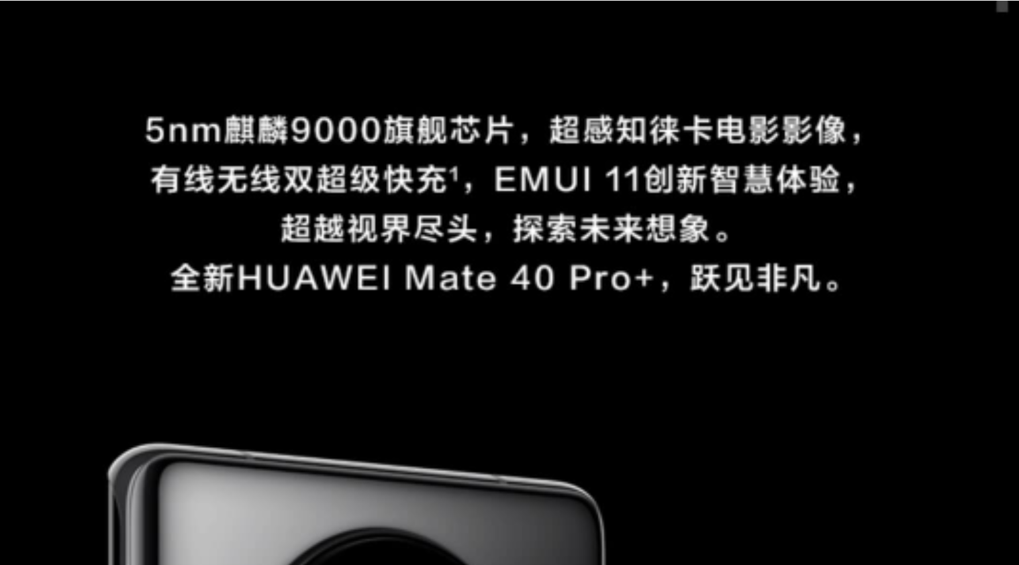

图 4.2.8 商品介绍

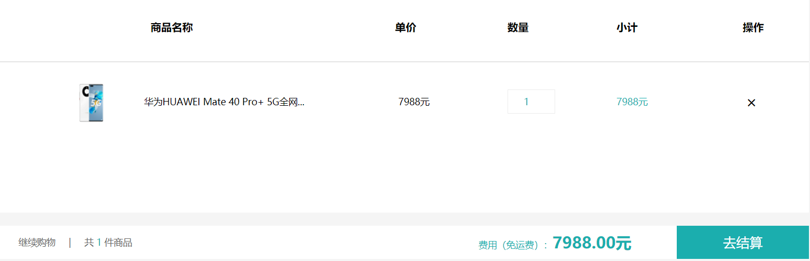图 4.2.9 购物车界面

（5）个人信息主页：

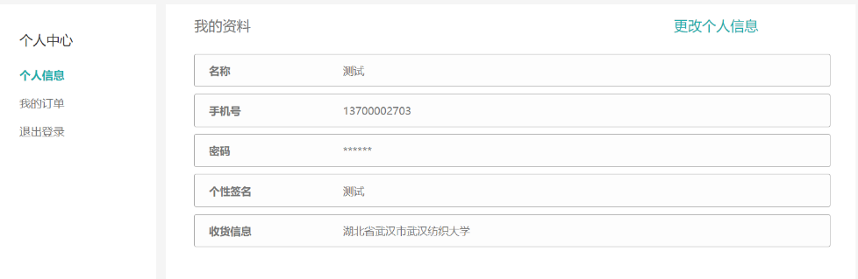点击更多操作，选择个人主页可以进入到用户的个人操作主页。个人信息页面会显示当前用户的所有信息：

图 4.2.10 用户个人信息

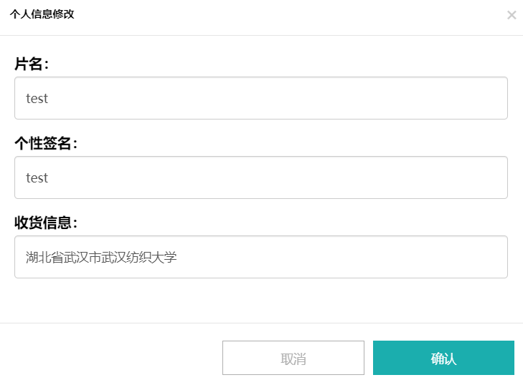此时用户可以进行更改个人信息。

图 4.2.11 修改个人信息

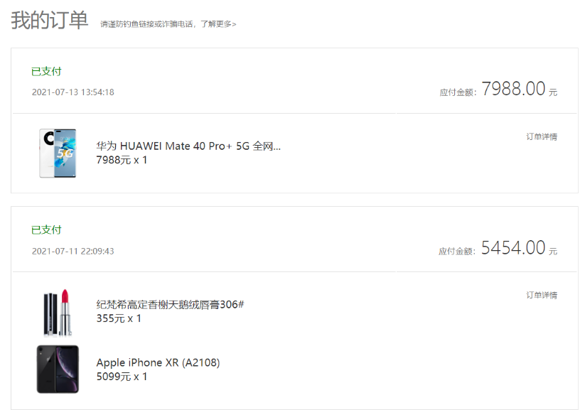还可以查看自己的历史订单：

图 4.2.12 个人历史订单

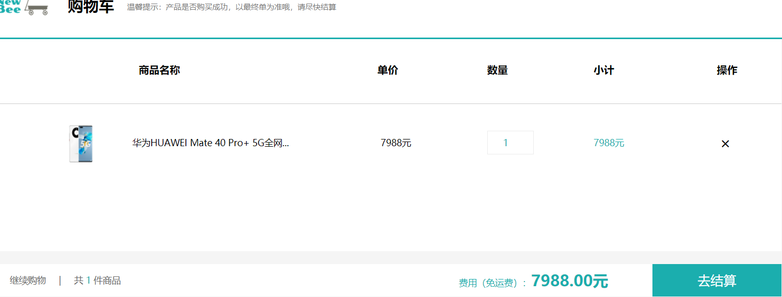（6）购物车页面：

图 4.2.13 购物车页面

打开购物车界面时可以对购物车界面的商品进行修改，对商品确认无误后即可点击“去结算”到付款界面完成付款。

4.3 商家功能实现

商家功能的实现比较特殊，设定需要登录后端管理系统，即可开始经营管理商城。

（1）商品上架/下架界面：

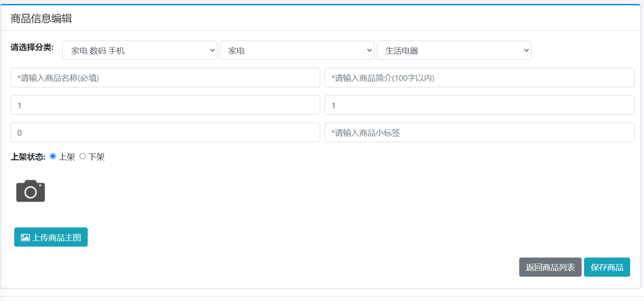

商家可以选择上架还是下架，对商品进行描述，上传照片，输入数量以及分类等各种属性。

### 

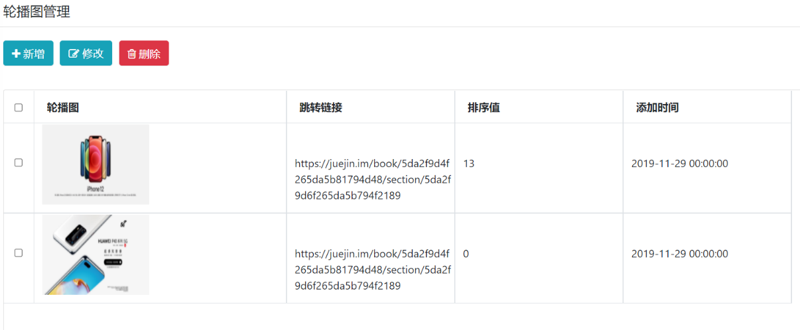（2）轮播图管理

图 4.4.2 轮播图管理

### 在此界面可以修改在主页的轮播图，可以增加删除修改轮播图的照片。

（3）热销商品表： 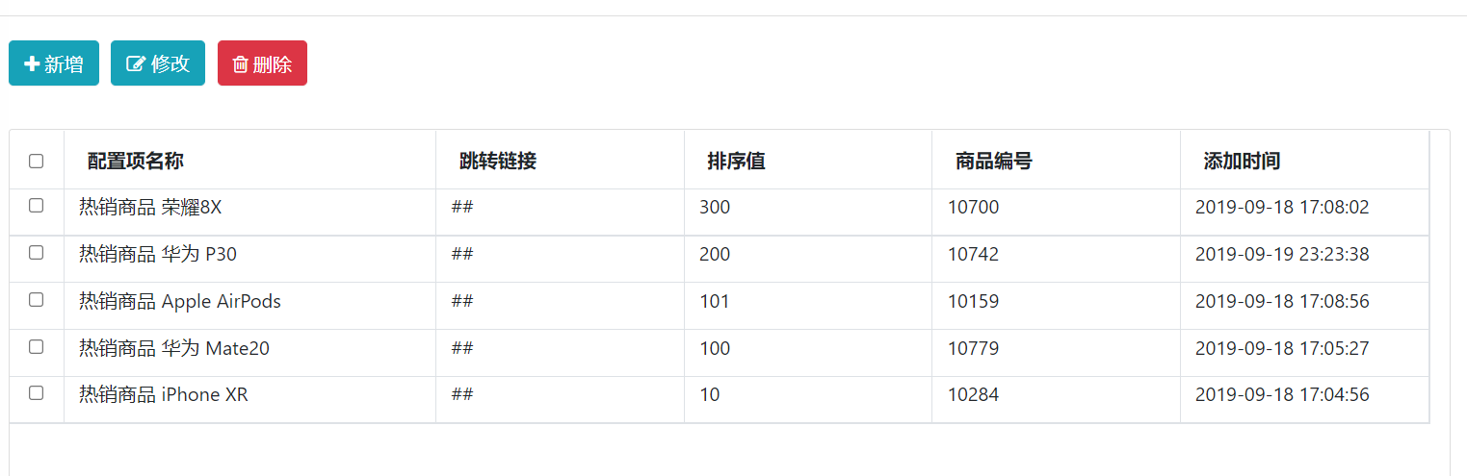

图 4.4.2 热销商品表

在该页面可增加删除修改近几天的热销商品

（4）新品表

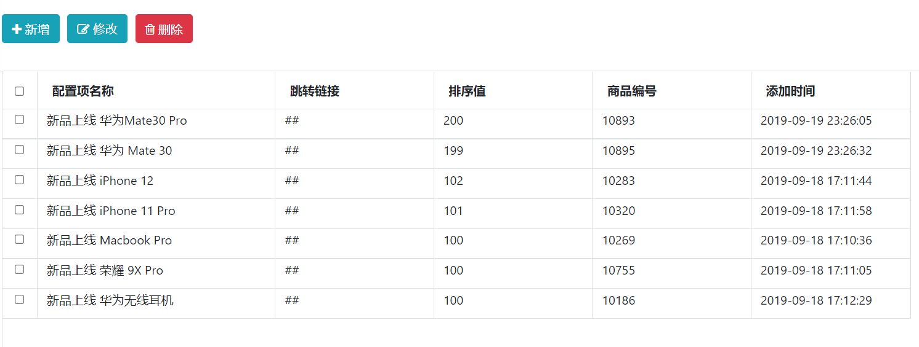图 4.4.3 新品配置表

在该页面可增加删除修改上新的商品

（5）推荐表

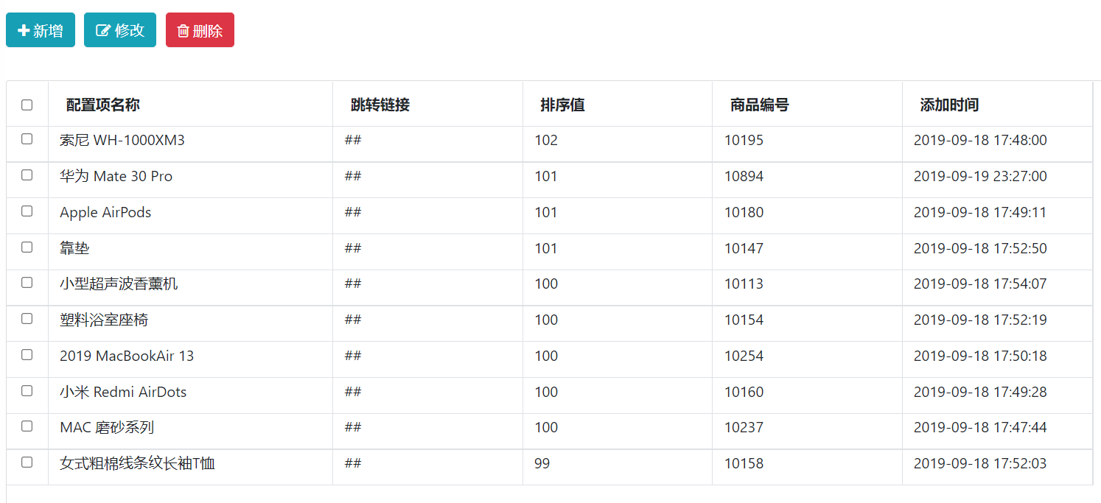 图 4.4.4 推荐商品表

在该页面可增加删除修改推荐的商品

（6）分类模块表

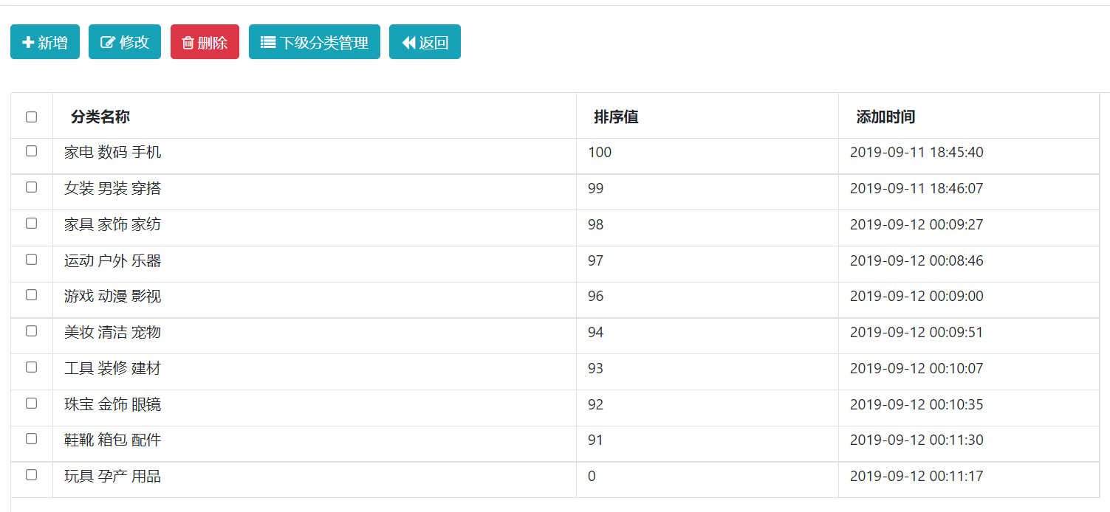

图 4.4.5 分类模块表

在次页面可增加删除修改商品分类

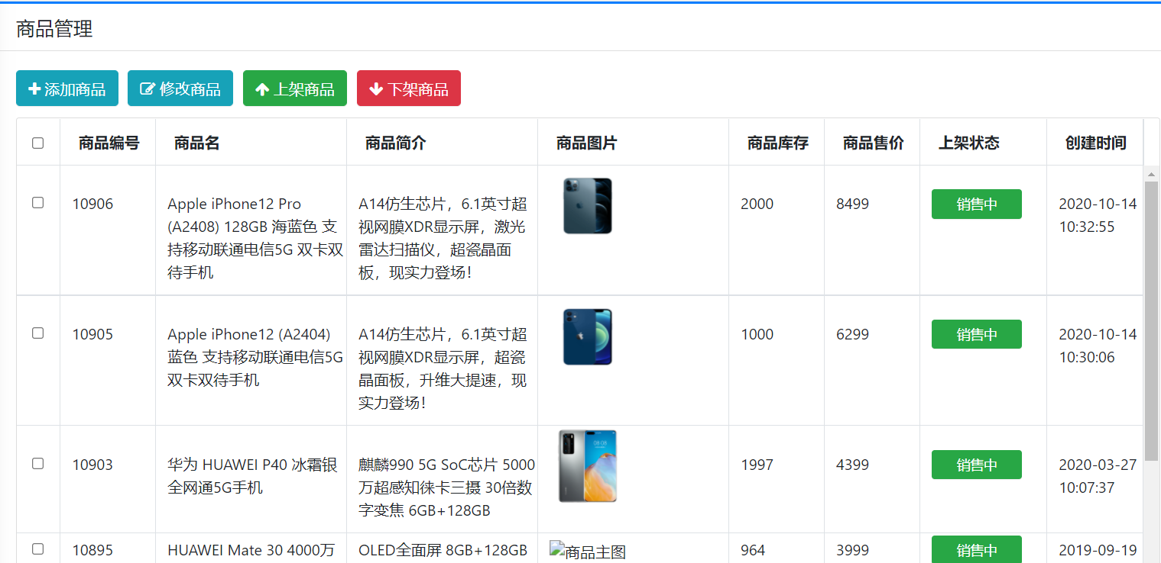（7）商品管理表

图 4.4.6 商品管理表

在此页面可以添加，修改，上架，下架商品。

（8）会员管理

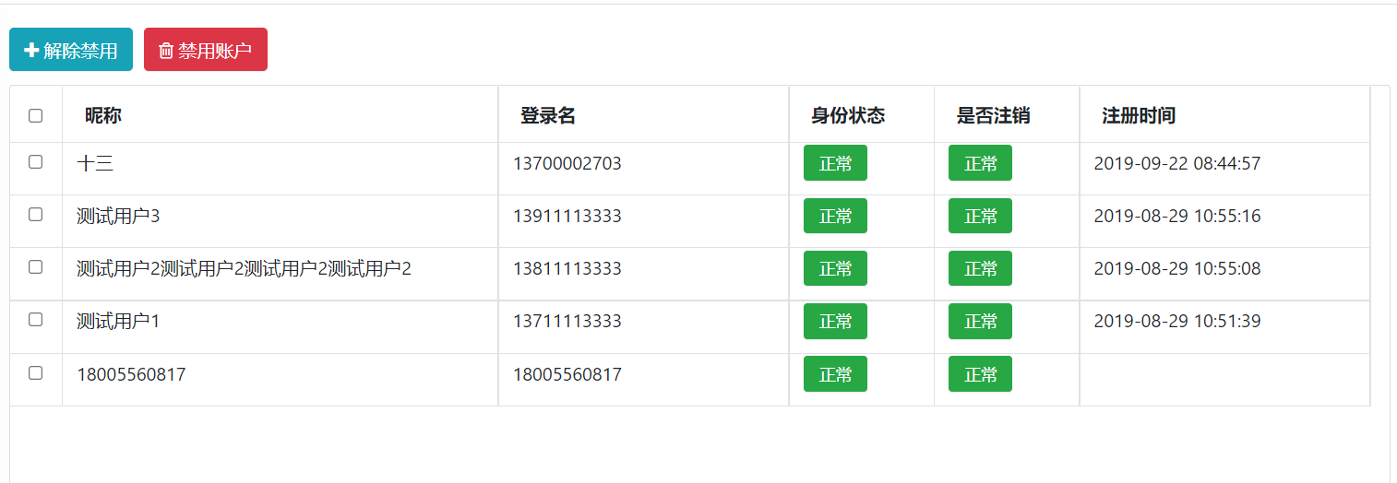、

在此表中可以禁止，解除禁用会员，并且可查看会员的状态。

图 4.4.7 会员管理表

（9）订单管理

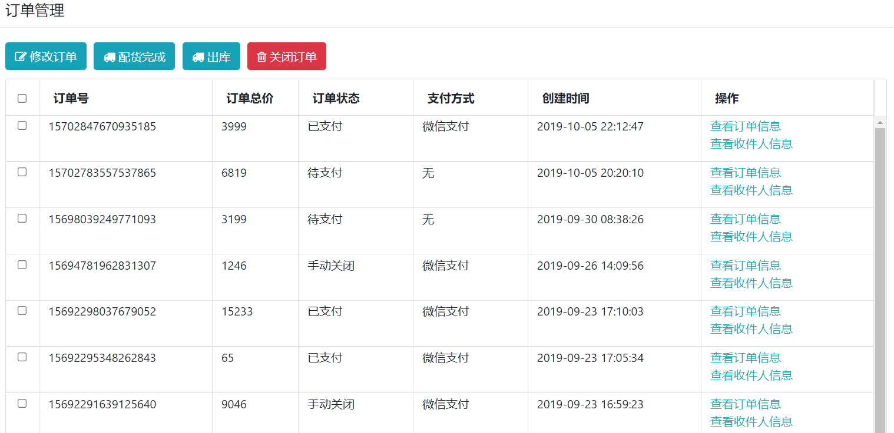

图 4.4.8 订单表

在次表中记录了商家的每一笔交易，并且可以对订单进行修改，还可以进行发货和配货，更加方便经营者的使用。

# 5 总结与展望

# 在本次项目中对springboot+springcloud+mybatis的结构有了深刻的理解，并且运用了SpringMVC，其是 Model（模型），View（视图），Controller（控制器）的组合，SpringMVC 分离了控制器、模型对象、过滤器以及处理程序对象的角色。实现了前后端分离，分布式处理。对于接口，映射连接数据库更加的熟悉。此外还学习了其他的知识，例如注解的使用，MD5加密的使用，以及扩展了前端组件的认识。

# 对于框架和技术的学习之外，对于一个系统的需求分析，以及代码在运行时的测试过程也有一定程度的提高，对于系统的可更新性也是必要考虑的事情。希望在之后的学习中能够学到更多，提升自己的能力。

参考文献

### [1]宋馨来,张海涛.基于前后端分离和Spring Security的用户登录功能的设计与实现[J].科技创新与应用,2021,11(18):19-21+24.

[2]石锋.基于MVC模式的JavaWeb开发与应用[J].电子技术,2021,50(05):16-17.

[3]张珉.电子商务发展前景可期[J].企业观察家,2021(02):38-39.

### [4]刘瑾.基于SSM的网络购物平台的开发[J].电脑知识与技术,2020,16(11):281-282.

### [5] 陈雄华,林开雄.Spring 3.x企业应用开发实战[M].北京:电子工业出版社,2012

### [6] 蔡剑,景楠.Java Web应用开发-J2EE和Tomcat[M].北京:清华大学出版社,2005.

### 

### 